|  |  |  |
| --- | --- | --- |
|  | **Carátula para entrega de prácticas** | |
| Facultad de Ingeniería | | Laboratorio de docencia |

Laboratorios de computación

salas A y B

|  |  |
| --- | --- |
| *Profesor:* | Ing. Claudia Rodriguez Espino |
| *Asignatura:* | Fundamentos de Programación |
| *Grupo:* | 1102 |
| *No de Práctica(s):* | 8 |
| *Integrante(s):* | Romero Morales Monserrat |
| *Semestre:* | 2018-1 |
| *Fecha de entrega:* | 21-oct-17 |
| *Obervaciones:* |  |

CALIFICACIÓN: __________

Guía práctica de estudio 08: Estructuras de selección

Objetivo:

Elaborar programas en lenguaje C que incluyan las estructuras de selección if, if-else, switch y ternaria (o condicional) para la resolución de problemas básicos.

Actividad:

* Ecuaciones if-else

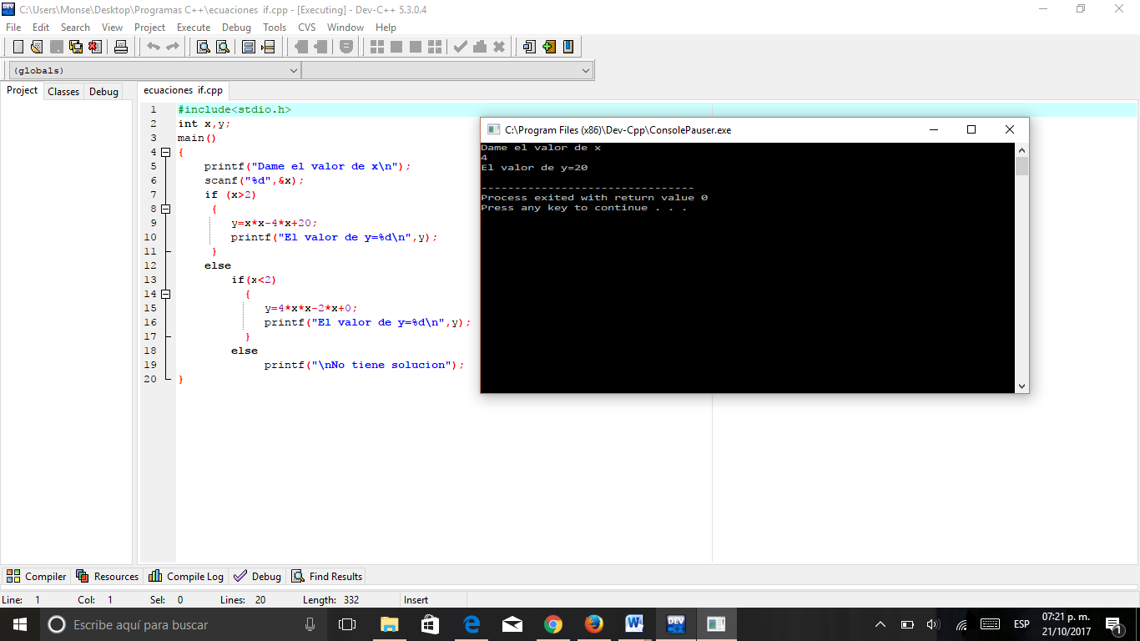

* Ecuaciones operador ternario

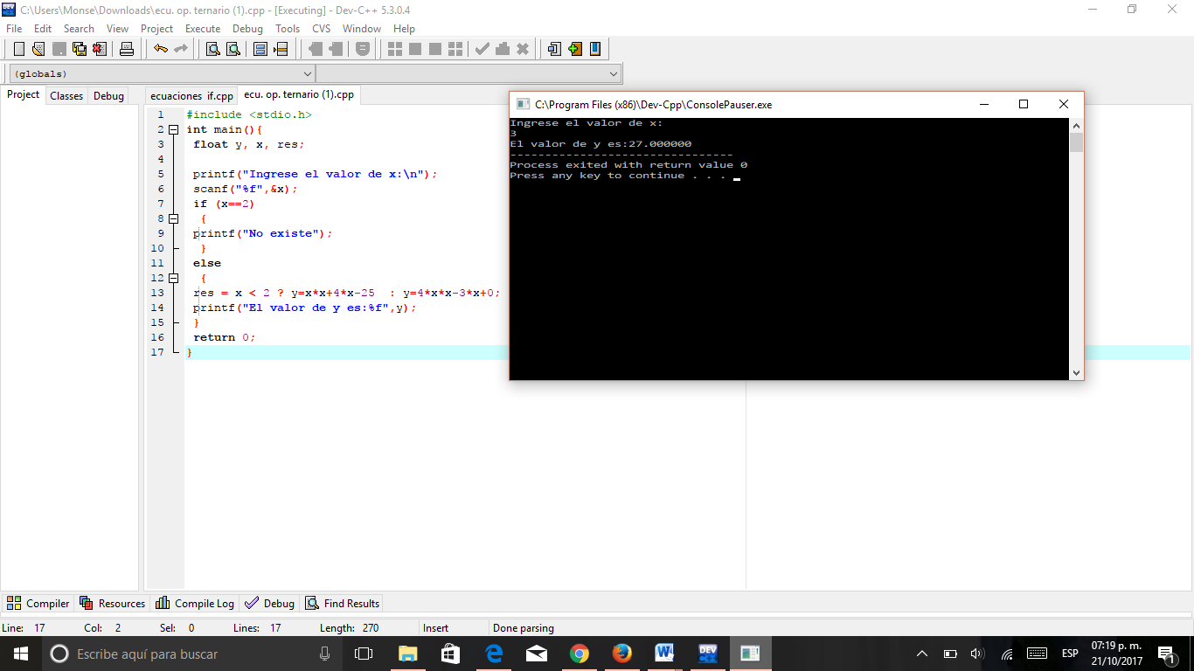

* Menú enteros

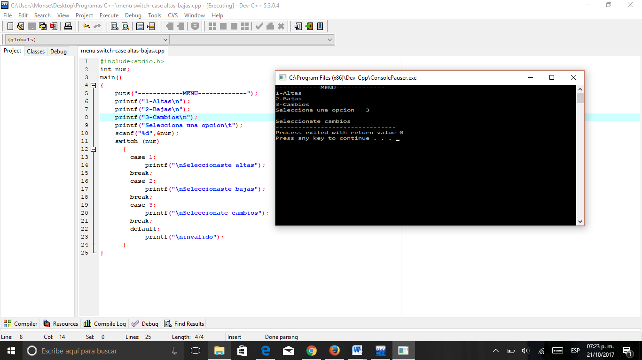

* Menú caracteres

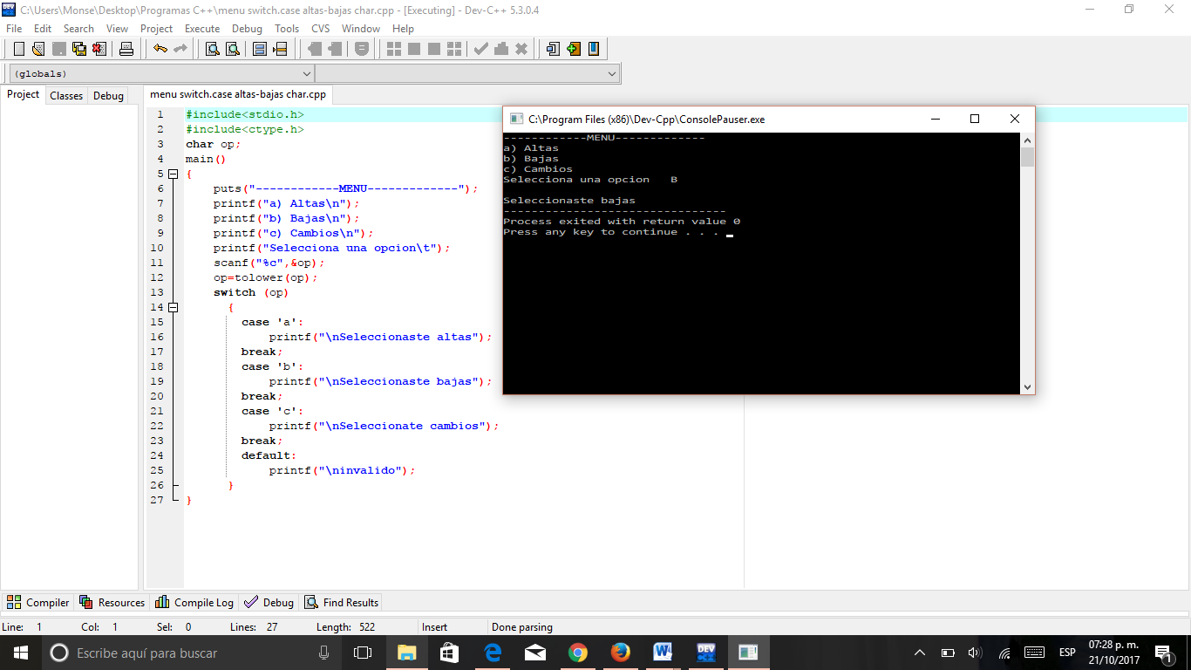

Conclusión:

En esta práctica se lograron realizar programas que incluyeron expresiones lógicas y condicionales, en el primer caso se utilizo la estructura de selección if-else y se pudo comparar con la estructura ternaria viendo que realizan la misma función pero una es un poco más practica en cuanto a líneas de escritura ocupadas. También se puso en práctica la estructura switch-case comprobando que es útil para elaborar un menú.